发表学术论文检索证明系统使用说明
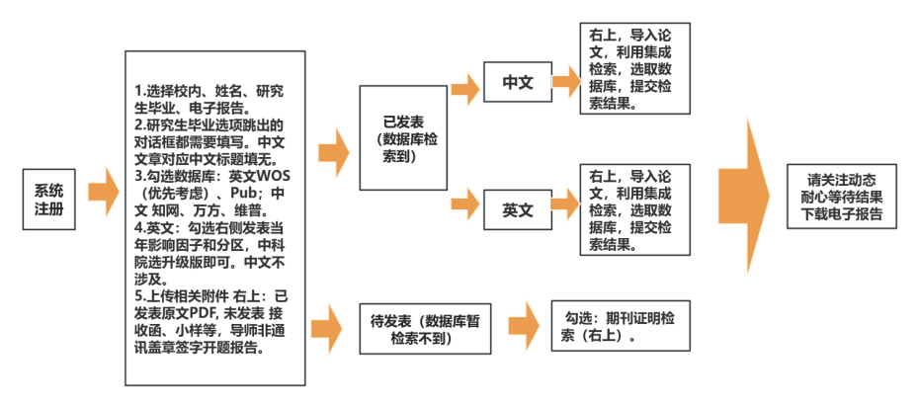
注：1.已发表文章需要系统上传文章原文，待发表文章需系统上传学术论文材料，未按要求提交的将退回申请。
2.英文可在SCI库中检索到的，按下图勾选，如需中科院分区，选择中科院升级版，时间均选择发文年。
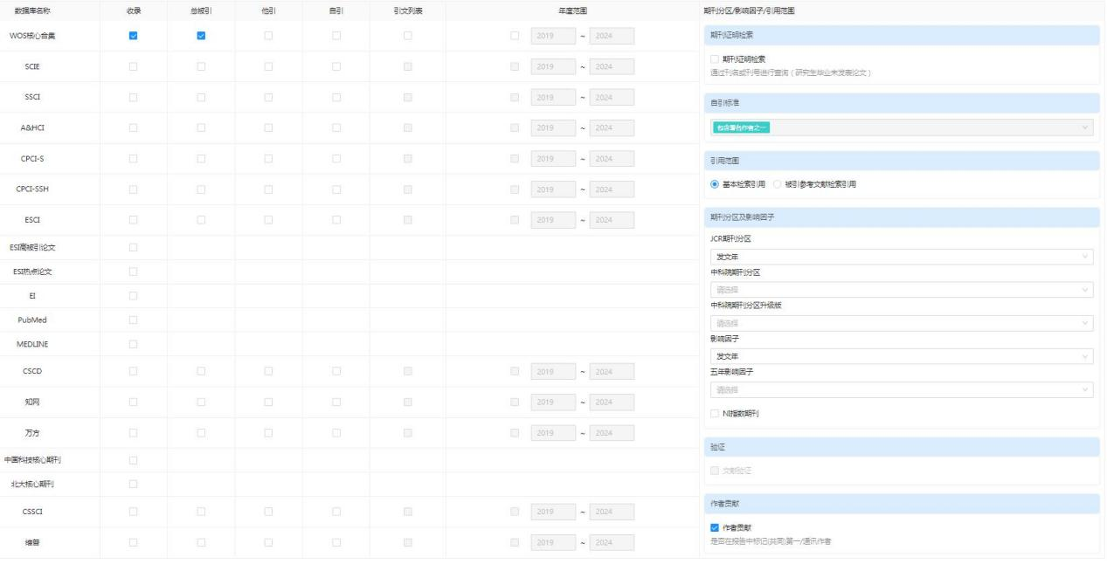
- 英文目前仅被PubMed收录的，按下图勾选，如如需中科院分区，选择中科院升级版，时间均选择发文年。
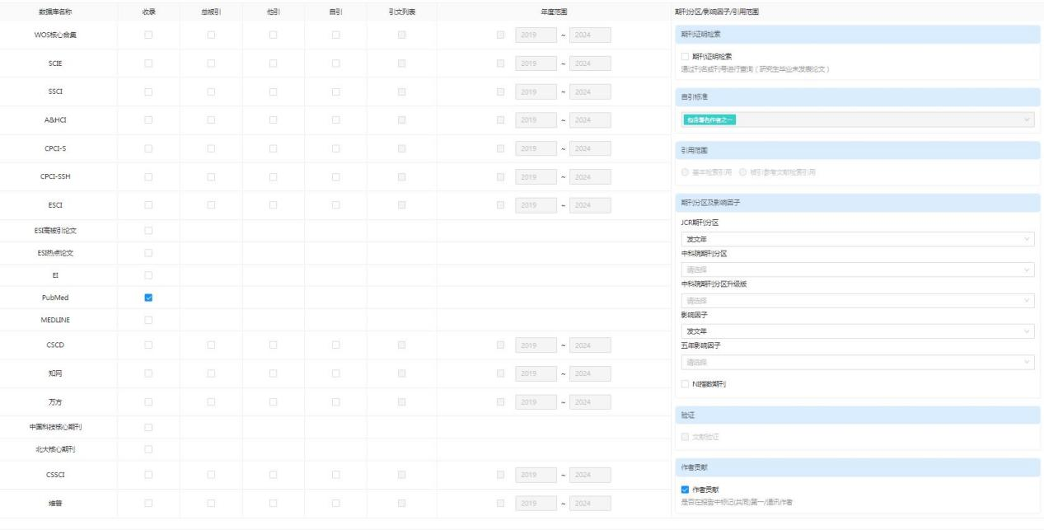
- 如果文章为中文，在填系统时，对应中文标题一栏中填写：无
- 中文文章勾选可以检索到文章的数据库即可，即知网或万方或维普之一
- 已发表论文推荐使用集成检索中的PubMedid导入,文章PubMed号可使用PubMed数据库查找，步骤1 登录https://pubmed.ncbi.nlm.nih.gov/查找文章
步骤2： 在检索结果界面获取Pubmed号，如图
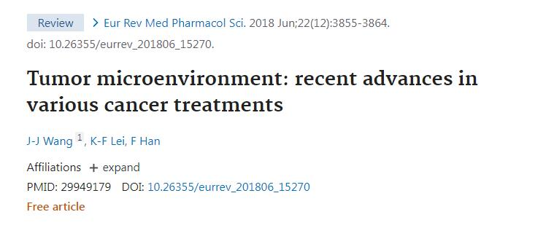
系统集成检索示例：
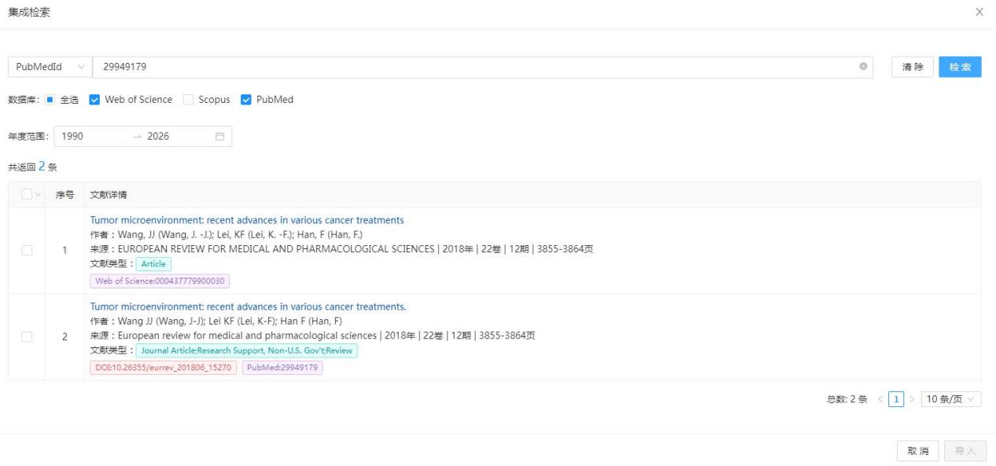
文章能在SCI库检索到勾选该选项
文章仅在PubMed库检索到勾选该选项
仅输入数字

